"Татарстан Геройлары" сайтында РФ Кораллы Көчләре сафларында контракт буенча хезмәт итүгә гариза бирергә мөмкин
Яңа ресурс республика халкын хәрбиләргә бирелгән барлык ташламалар белән таныштыра.
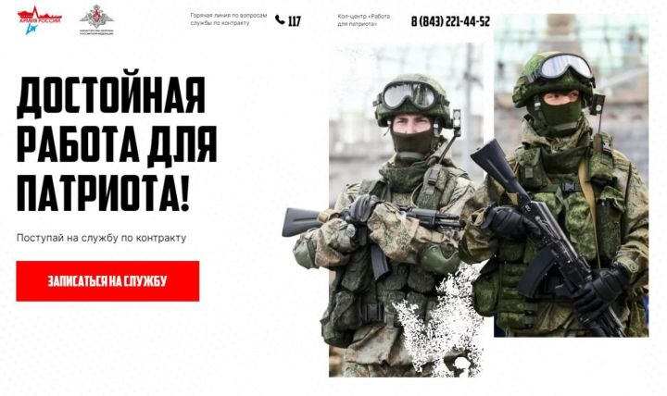
«Татарстан Геройлары» мәгълүмати ресурсында Россия Федерациясе Кораллы Көчләрендә контракт буенча хезмәткә язылу мөмкинлеге ачылды. Кандидатка хәрбигә бирелгән ташламалар һәм түләүләр исемлеге белән танышырга һәм «хезмәткә Язылырга»төймәсенә басарга кирәк. Контакт мәгълүматларын керткәннән соң, кандидат белән мәгълүматны төгәлләү өчен call-үзәк хезмәткәре элемтәгә керә.
Якын арада сайтта хәзерге вакытта фронтта иң кирәкле белгечлекләр урнаштырылачак.
Исегезгә төшерәбез, РФ Кораллы көчләре белән контракт төзегәндә генә хәрби хезмәткәр бер тапкыр 195 000 сум ала, ә үз хезмәтен үтәгәндә ай саен 204 000 сум акча эшли. Моннан тыш, контрактчыларга ташламалар бирелә һәм дошман техникасын юк итү өчен премияләр дөрес түләнә. Түләүләр исемлеге белән тулырак бу сайтта танышырга мөмкин.
Контракт буенча хезмәткә сезнең кандидатураны карау өчен гариза җибәрергә мөмкин: https://heroes-tatarstan. ru

